网上书城
管理员帮助手册
---11-Web-110
注：由于这个阶段的功能只属于教程上的功能，其他的新功能还没有添加上去，所网站的功能比较简陋。
修订历史
日期 | 版本 | 描述 | 作者
2011-8-4 | V1.0 | 初稿 | 龚锦宏
目录

1.网站简介 2
2.网站使用方法 3
2.1 网站语言选择 3
2.1.2 西班牙语版本： 4
2.2 管理员登录 4
2.2.1 登录后页面显示： 4
2.2.2管理员的管理功能： 5
3.管理员的管理功能 5
3.1 订单管理 5
5
3.2 货物管理 6
3.3 用户管理 7
3.4 清空购物车 8
4.其他功能 9

1.网站简介
网上书城项目使用 Ruby on Rails技术，以Agile的方式快速开发一个简单的网上书城，包括消费者浏览、搜索（暂时没有实现）、挑选、购买书籍，和运营者管理销售、库存、营销，用户管理等功能。
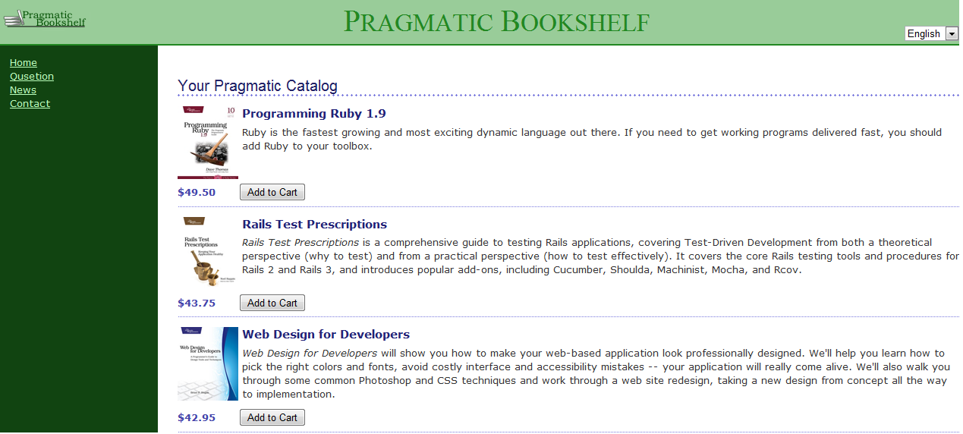

2.网站使用方法

2.1 网站语言选择
2.1.1 英文版本：
网站默认语言是英语：
可以选择的语言还有西班牙语；
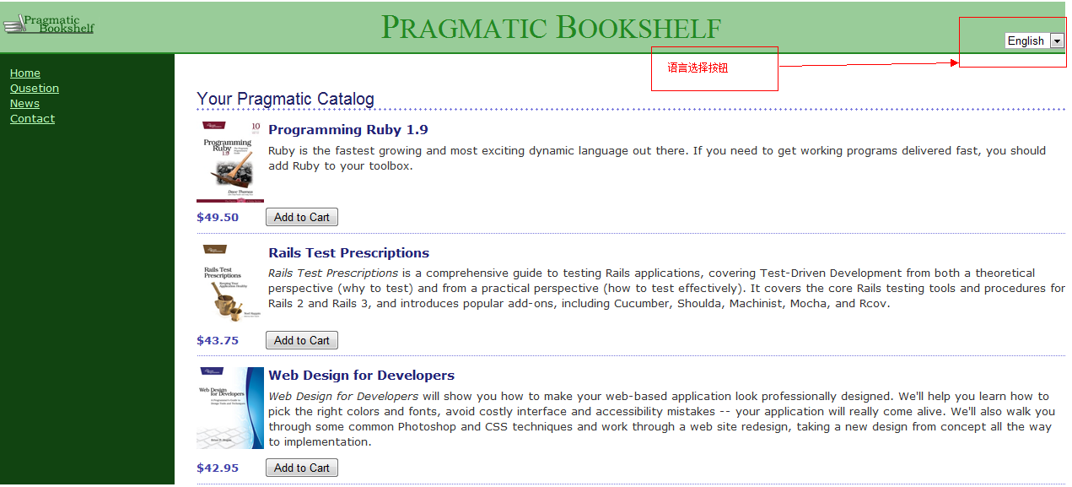
注：用户可以下拉列表选择需要的语言翻译版本：

2.1.2 西班牙语版本：
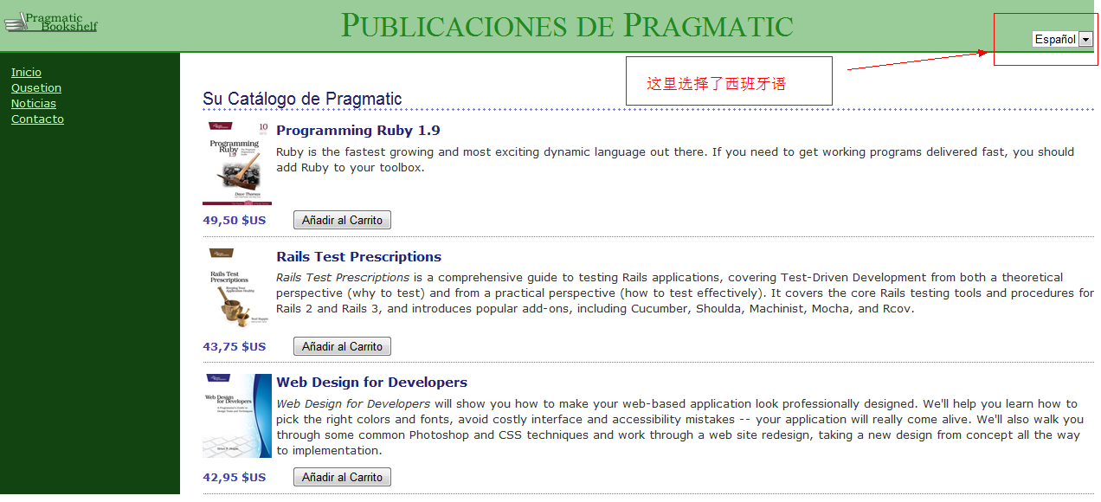

2.2 管理员登录
管理员输入用户名和密码：
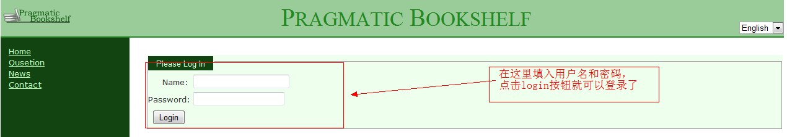

2.2.1 登录后页面显示：
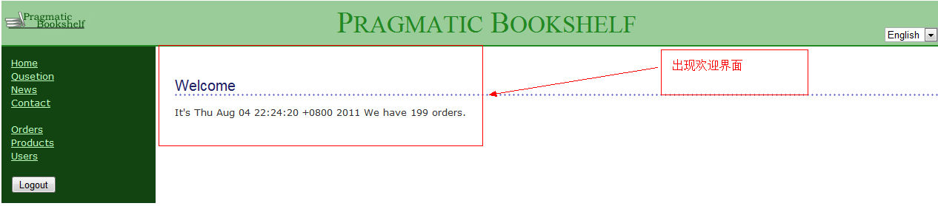

2.2.2管理员的管理功能：
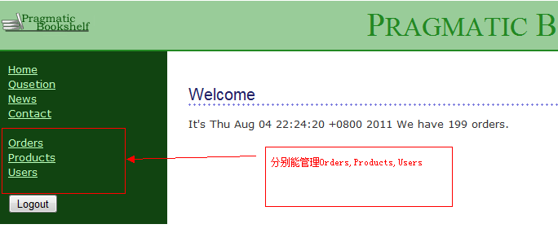

3.管理员的管理功能

3.1 订单管理
点击Order按钮：

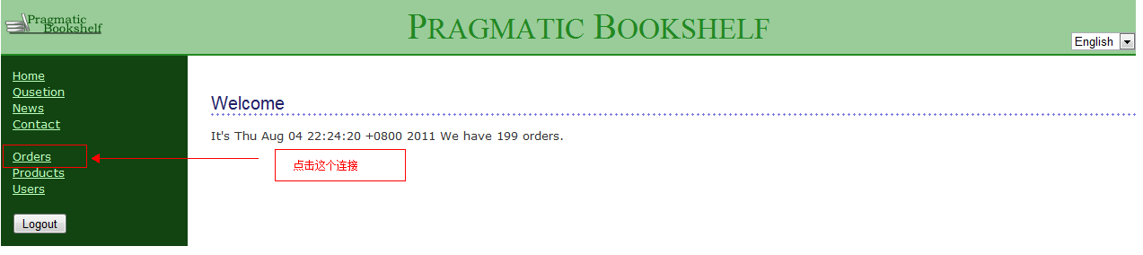
下一步：
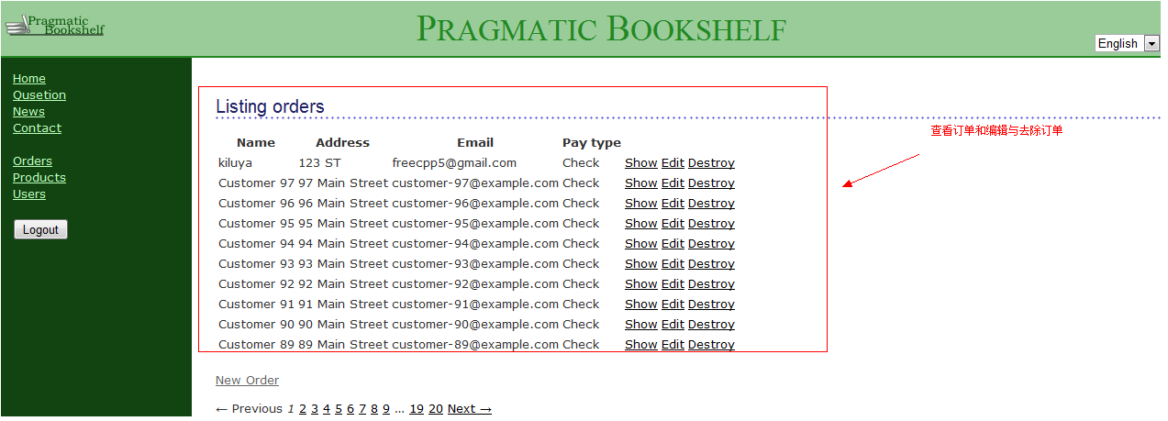

新增订单
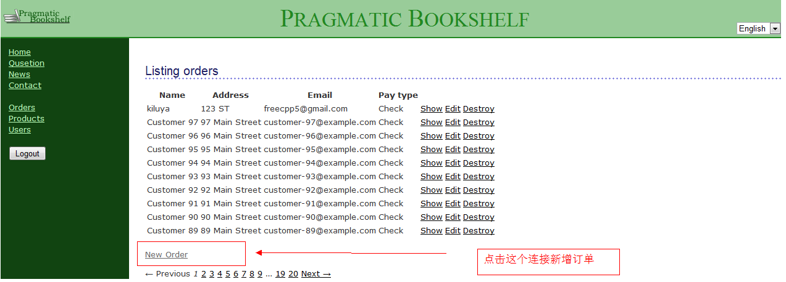
下一步：
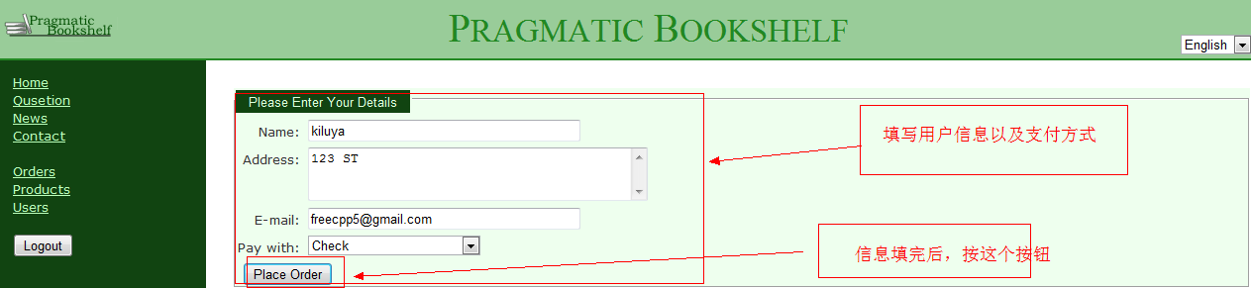

3.2 货物管理
点击Product按钮：
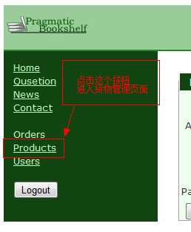
页面连接到：
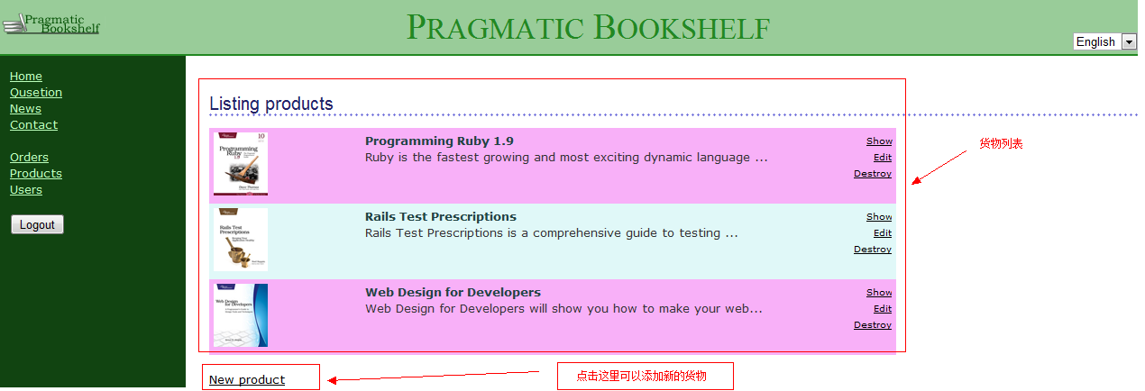

点击New product后，会跳转到新增的页面：
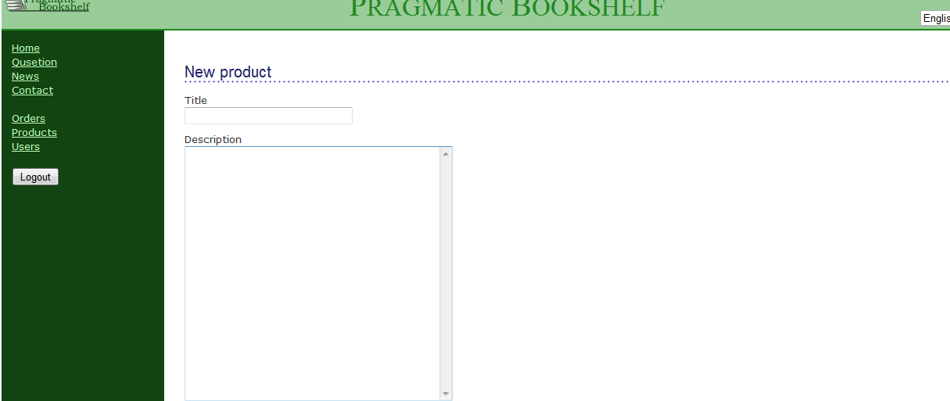

点击 create product就可以新增货物了。

3.3 用户管理
点击Users或跳转到用户列表中：
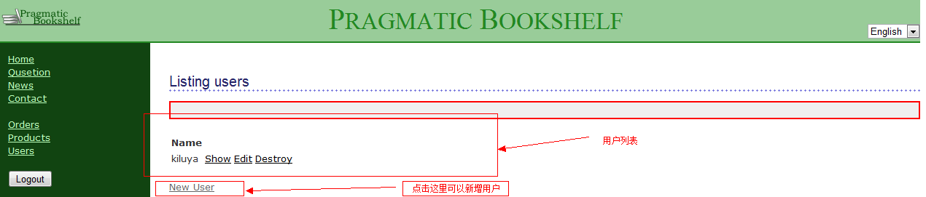

点击new user或跳转到添加用户页面，用户可以填写信息来新增用户：
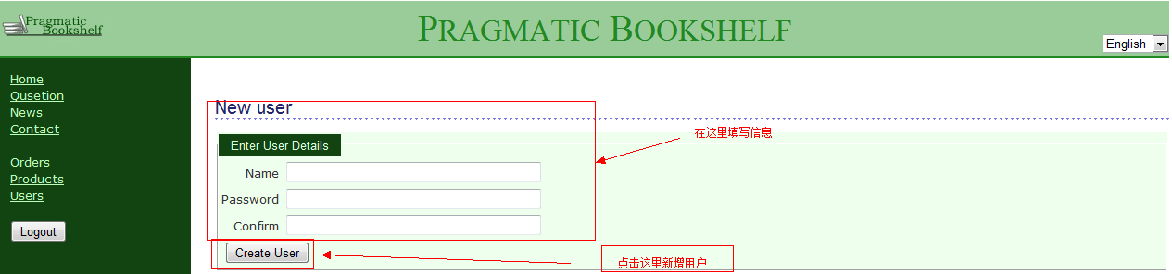

3.4 清空购物车
点击Empty cart 清空购物车
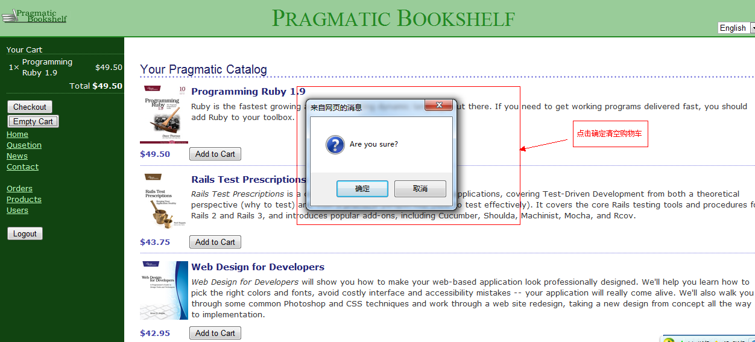
清空后结果：

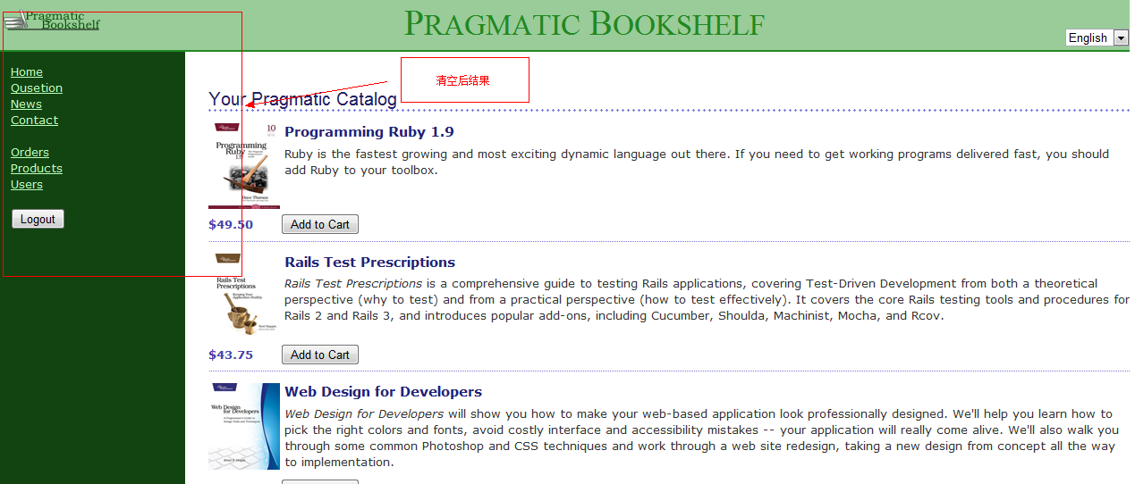

4.其他功能
管理员的其他功能和用户功能的一样；详细请观看用户功能。

